**二师父定投学堂周报第77期**

**2020.10.24**

**定投学堂功能如下**

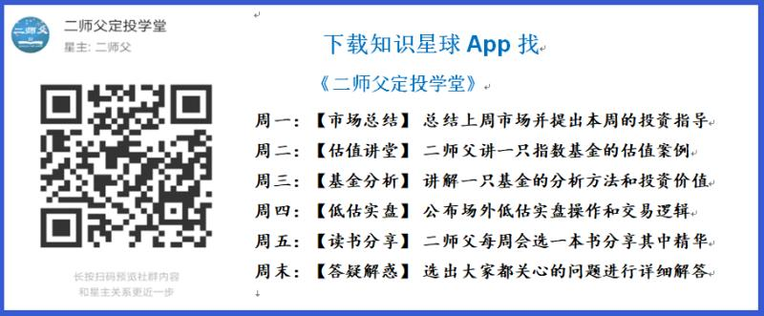

**有理财需求的朋友也可以关注二师父定投公众号**



**致学堂学员：**

感谢互联网让素不相识的我们结缘，不然我不会成为今天的我，你也许也不是今天的你。佛曰：前世的500次回眸换来今生的一次擦肩而过，能够与各位读者在陌生冰冷的网络世界建立起真挚友好的互动和链接，这必定是你我之间莫大的缘分，不然，为何在刚刚好的时间，刚刚好的地点我们就遇上了呢？

大概是2018年3月，我在雪球写下了自己投资记录的第一个字，从那开始我就开启了自己的投资分享之路。分享投资知识以来，认识的读者越来越多，大多数读者都在自己的领域有着很大的建树，正因为优秀读者的鞭策和激励，我不断地学习、创新、迭代、优化投资策略和方法，只为了我能够和优秀的你们一起进步。一路走来，我的投资方法和投资品种都发生了很大的变化，但是我的投资理念和分享理念始终未变：助人者人恒助之，逆向投资，保守投资，能力圈内投资。

未来随着中国的进步和中国股市的进一步发展可能二师父的投资策略、二师父的公众号、二师父的星球都会发生迭代和更新，学会创新学会拥抱变化，学会与时俱进，打破固有的惯性思维和认知模式，唯有这样，才能够在日新月异的现代社会始终走在时代的前列。

二师父学堂问答精华问答内容是又一次创新，因为每天的问答时间比较紧张，有时候是手机打字，一些回答比较粗略，所以每周我会和团队的朋友一起整理下精华问答内容整理丰富后然后分享到知识星球，大家自行学习和领悟，这样丰富后的解答可以帮助大家更好地学习。学而不思则惘，思而不学则殆。一定要将学习和思考相结合，不能只看我的内容不思考，也不能连我讲的低估定投策略都没有看过就连环发问十几个。这不是正确的学习方法。

大家想要和二师父深入交流也可以把学习心得编辑成word，发到我邮箱，[ershifudt@126.com](mailto:ershifu1993@126.com)。每个周末我会详细阅读大家的投资心得与疑惑，再一一点评发送到星球和公众号，这样有更多的读者能够收益。最后，祝愿各位读者投资顺利，生活幸福，都能过上开心快乐的日子。**心怀感激，心存善意，专注做好一件事情，至少对得起光阴岁月。**

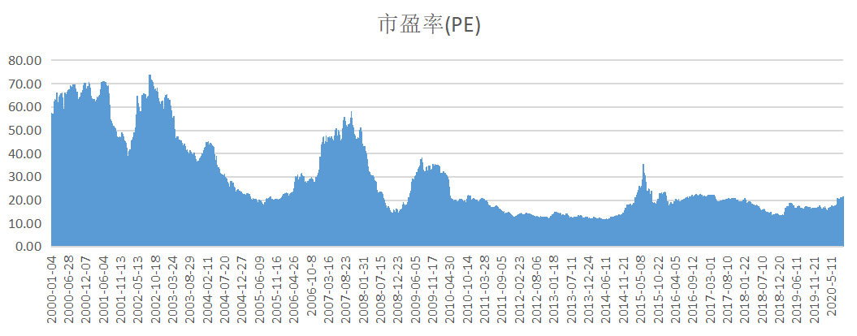

**本周除银行外一直下行，预计11月会有机会，坐等，现在最考验的是耐心。**

**投资方法系列**

**三丰 提问：市盈率 市净率 RoE值 各自在哪个数值单位算是高、低**

市盈率是市值和盈利的比值，同一类型指数市盈率越低表示其估值越低，具体参考阈值区间，净资产收益率没有固定界限，15到30之间为佳

**拥抱太阳的风筝 提问：二师父，债券基金也有主动基金和被动基金之分，在纯债基金这一类中，晨星中国官网显示，易方达中债新综合债券指数A（161119），晨星三年评级和五年评级都是四星级，在随后的债券熊市中，投资该基金怎么样，现在的主流言论说，投资债券主动基金比债券指数基金好**

可以投资的，债券主动基金比指数好，是有条件的，就是他投资的债券不雷，基金经理不挂羊头卖狗肉，之前诺安有个基金就雷了，反正投资主动基金自己及时查看基金持仓，保证持仓不会发生较大的风格漂移。

**Sara 提问：师父，新规不准银行从事证券业务感觉会对银行产生大的影响，恒生是否会大跌，现阶段亏损将近9个点，是否止损比较合适?**

恒生是收到了香港的影响，不用止损，如果觉得方向不好就调仓。

**nana 提问：提问：师父，50AH目前盈利12个点，是逐渐卖出换其他指数基金吗？**

可以的，50AH 的话持仓和国企类似，属于价值类基金，防守配置

**Rachel 提问：请问现在买富国兴利增强债券基金好吗？ 005121 偏债型基金好还是纯债基金好 ？**

这个都差不多，投资主动性债券基金自己跟踪下持仓，防止挂羊头卖狗肉 历史平均收益看，好的偏债混合会比纯债基金收益好一点

**付云 提问：二师父，现在想买点新能源汽车ETF515700'可以不？**

分批低吸可以，这是个好方向，基金也不错

**付云 提问：二师父，新能源汽车ETF515700多少价位比较合适？**

如果定投重仓的话严格根据估值表的安全边际，轻仓投资没有高估回撤到支撑位可以

**范毅君 提问：二师父，新能源车及相关电池，什么个股值得关注？不知道能不能说**

隆基股份，比亚迪，宁德时代

**天马行空 提问：二师父，平安和招银的代码多少，怕买错了谢谢。这两只股票网格具体咋做。**

券商做网格吧，银行网格风险较大，券商网格还是好一点，1.12可以开始建仓

**是喵喵吖～ 提问：二师父我的平安银行成本是-12了，还有一手这一手我是留着 等以后用来加仓平摊成本风险 还是卖掉 以后可以再买 想听下您的建议 谢谢！ 其实我卖不卖都行，不卖如果跌了我也不会后悔。就是想听听您的思路和想法。**

再涨涨也可以出了，关键你留着没多大意义，也不能够打新的门槛，股票风险千万不要用加仓平摊成本，典型例子是民生，要选对方向，分散，等待好的价格，这和定投不一样，定投选几个好指数无脑扣款就能盈利

**范毅君 提问：二师父，是不是阶段性行情还是不太确定，我看最近主力自己一直流出状态，但量都不算大**

目前资金炒可转债去了，前期涨了很多，也得休息休息，不能直线上啊

**天马行空 提问：二师父，恩华药业已跌破百分之八，17.25入的，仓位不多，不想割肉，长期拿着等反弹可以吗。谢谢。**

最好别这样，死握住一只下行股，运气好可以起来，万一起不来那就是很大的损失，设定的标准一定要严格遵守，尤其是随着资金量的增大。

做投资不能想赢又怕输，除了指数投资和保本型产品，没有一定是盈利的，赢得概率大就行，17年的时候我也买过民生，当时是便宜，不过买了之后效果不好，到达8个点就出了，如果拿到现在还是亏的，而我卖出的资金转而投资其他品种早就盈利n倍了。

**天马行空 提问：再请教二师父，为何止损定位在亏损百分之8，而不是百分之十或者十五。有何意义吗。谢谢。**

基本一只股票买了正常浮动就会波动上涨，如果一只股票买了立刻跌十几个点要么是踩雷了，要么价格不合适，早点离开会避免更多的损失，投资10万，一次15个点止损，你一下子就少了1.5，8到10是比较合适的

具体情况具体对待，好质量的可以拿着不做止损，关键看买入价和基本面

**免责声明：本周报任何观点，皆为二师父个人投资心得及投资者交流记录，不构成投资建议。读者根据本周报及星球其他观点进行投资，须自行承担风险。**